**MSI prezentuje MAG 271QPX QD-OLED E2 - monitor QHD 240 Hz dla wymagających graczy**

**MSI z dumą prezentuje nowy gamingowy monitor MAG 271QPX QD-OLED E2, zaprojektowany z myślą o wymagających graczach, którzy oczekują najwyższej wydajności i jakości. Model ten wyposażony jest w najnowszą generację paneli QD-OLED o wysokie rozdzielczości i częstotliwości odświeżania oraz liczne inteligentne funkcje, które poprawiają wrażenia z rozgrywki.**

MAG 271QPX QD-OLED E2 to monitor o rozdzielczości 2560 × 1440 pikseli (QHD) i 240-hercowej częstotliwości odświeżania. Wyposażony jest w panel QD-OLED najnowszej generacji, w którym układ subpikseli poprawia wrażenia z oglądania, zapewniając znacznie ostrzejsze obrazy, lepsze odwzorowanie drobniejszych szczegółów oraz wyraźniejszy i czytelniejszy tekst.

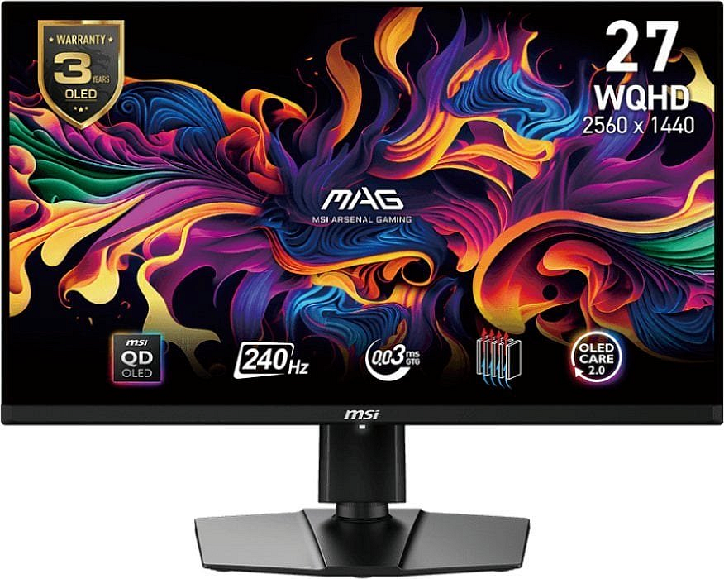

MAG 271QPX QD-OLED E2 to doskonały wybór dla wymagających graczy, ponieważ oprócz wysokiej częstotliwości odświeżania obrazu, pochwalić może się też wyjątkowo krótkim 0,03-milisekundowym czasem reakcji (GtG), certyfikatem VESA ClearMR 13000, który potwierdza minimalne rozmycia ruchu, a technologia OLED Care 2.0 zmniejsza ryzyko wypalenia panelu. Dla graczy, którzy grają na konsolach, monitor oferuje dwa porty HDMI 2.1 o przepustowości 48 Gbit/s, obsługę 120-hercowego odświeżania obrazu oraz zgodność z funkcjami VRR (Variable Refresh Rate) i ALLM (Auto Low Latency Mode).

**Najwyższa jakość obrazu**

Nowy monitor z serii MAG to również rewelacyjna jakość obrazu i kolory. W porównaniu z typowymi panelami, matryce QD-OLED odwzorowują dużo szerszą przestrzeń barw, zapewniając 99-procentowe pokrycie DCI-P3, co stało się możliwe dzięki dynamicznemu wykorzystaniu warstwy kropek kwantowych, Quantum Dot. Są one też fabrycznie skalibrowane, co zapewnia niezwykłą wierność odwzorowania barw ze współczynnikiem wartości różnicy koloru delta-E (ΔE) ≤ 2. Ta wyjątkowa dokładność odwzorowania i płynne przejścia między kolorami związane są z wykorzystaniem 10-bitowych paneli, które sprawiają, że możesz poczuć się jak w samym środku wirtualnej akcji.

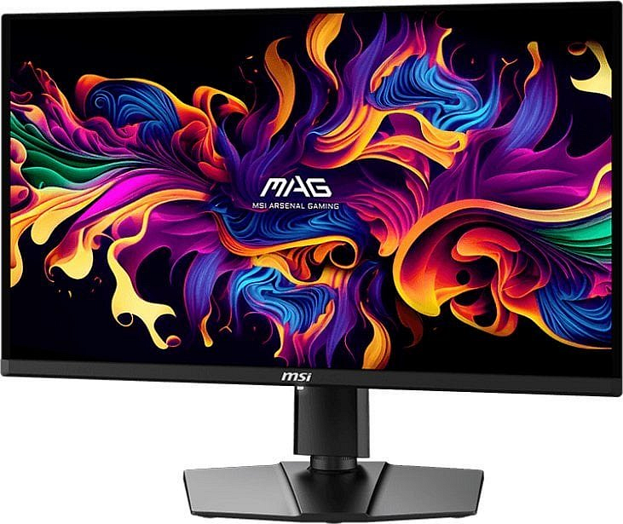

**OLED Care 2.0 i 3 lata gwarancji na wypalanie**

MSI rozumie obawy klientów, dlatego oferuje funkcję MSI OLED Care 2.0. Rozwiązanie to zapewnia szereg mechanizmów optymalizacji ochrony ekranu i składa się z trzech elementów – funkcji Pixel Shift, Panel Protect oraz Static Screen Detection. MSI wraz z nowymi monitorami wprowadza bardziej zaawansowaną wersję tej technologii, oferującą funkcje ochrony, które w istotnym stopniu zmniejszają ryzyko wypalenia się ekranu OLED. Oznacza to, że kiedy system wykryje na ekranie pasek zadań czy inne statyczne i wyraźnie kontrastujące logotypy, automatycznie zeskanuje ich kształt, a następnie automatycznie zmniejszy podświetlenie, aby zapobiec wypaleniu się ekranu w tym miejscu, a po upływie określonej liczby sekund funkcja wykrywania granic dostosuje luminancję granicy pomiędzy obrazami lub pomiędzy obrazem a tłem.

Co więcej, nowe panele QD-OLED wyposażone są w grafenową folię, znaną z wyjątkowej przewodności cieplnej i korzystają z opracowanej specjalnie dla nich konstrukcji radiatora. Synergia pomiędzy tymi elementami systemu chłodzenia pozwoliła zrezygnować z wentylatora chłodzącego, dzięki czemu uzyskano wydajne i ciche chłodzenia, a dodatkowo wydłużono żywotność panelu, co potwierdza 3-letnia gwarancja obejmująca wypalanie się paneli.

**Zyskaj przewagę z nowymi monitorami MSI**

MAG 271QPX QD-OLED E2 to również szereg funkcji przygotowanych z myślą o graczach i nie tylko:

Gaming Assistance - szereg funkcji dedykowanych graczom, takich jak inteligentny celownik, w którym punkt celowniczy automatycznie zmienia kolor, dzięki czemu widoczny jest on w każdej chwili. Eliminuje to sytuacje, w których barwa kropki celowniczej pokrywałaby się z kolorem tła, co stanowiłoby problem przy celowaniu. Funkcja Optix Scope to z kolei wbudowana luneta celownicza, która oferuje wielostopniowy zoom. Aby szybko przełączać się pomiędzy przybliżeniami możesz skorzystać z klawiaturowych skrótów.

Tryb Console Mode - w trybie pozwalającym na wygodną współpracę z konsolami do gier, MSI Console Mode, monitor oferuje obsługę funkcji VRR (zmiennej częstotliwości odświeżania; Variable Refresh Rate) z optymalizacją rozdzielczości 1440P.

AI Vision - pozwala ujawniać szczegóły ukrywające się w ciemnych obszarach ekranu, a także zwiększać ogólną jasność i nasycenie kolorów, dodając blasku rozgrywce.

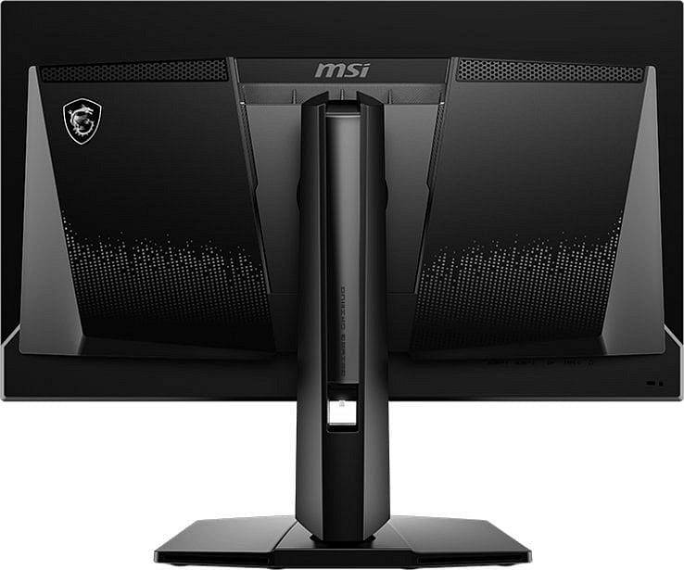

**Ergonomia i wygoda**

MAG 271QPX QD-OLED E2 to monitor, który pozwala się łatwo dostosować do indywidualnych wymagań użytkownika. Umożliwia regulację ustawień i pozycji ekranu, a sterowanie jego funkcjami odbywa się przy pomocy 5-kierunkowego, wygodnego joysticka. Dzięki złączu DisplayPort, dwóm portom HDMI x2, i złączu USB-C jest to sprzęt, który może obsługiwać wiele urządzeń.

**Ceny i dostępność**

Monitor dostępny jest na polskim [w sklepie x-kom](https://www.x-kom.pl/p/1271859-monitor-led-27-265-284-msi-mag-271qpx-qd-oled-e2.html) w cenie 3299 zł.